Omgeving van Putten.
- Tussen Putten en het randmeer ligt de polder Arkemheen, die al in 1356 werd drooggemalen en daarmee een van de oudste van Nederland is.
- Bij Nijkerk is een bezoekerscentrum in het oude stoomgemaal.
- Vier kilometer buiten de bebouwde kom van Putten, en alleen met eigen vervoer te bereiken, strekt zich het kilometerslange Strand Nulde uit langs de oever van het Nuldernauw; met zandstrand, speel- en ligweiden.
- Het Bosbad Putten aan de noordrand van het dorp heeft verwarmd water en er is een subtropisch binnenbad.
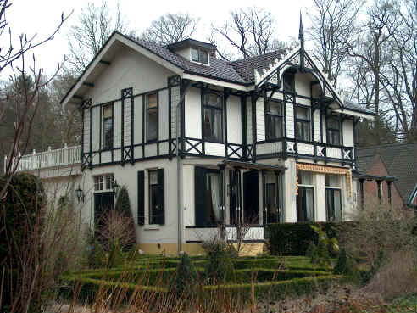
- Ten oosten van Putten beginnen de Veluwse bossen.
- Aan de weg naar Koudhoorn, op het particuliere landgoed Schovenhorst zijn bijzondere boomtuinen aangelegd.
- Sinds ongeveer 1850 zijn in het kleine pinetum en het grote pinetum veel verschillende soorten naaldbomen geplant; in het arboretum groeien ook loofbomen en worden de groeigegevens systematischer bijgehouden.
- Dan is er nog het Drie Continentenbos, waar sinds 1967 grotere opstanden van exotische bomen per soort bij elkaar staan.
- Meer informatie over Schovenhorst in Bezoekerscentrum De Werkstee, bij de ingang.
- Speulder- en Sprielderbos Terwijl bijna alle Veluwse bossen sinds de vroege Middeleeuwen teloor gingen door het potstalsysteem, bleef hier en daar ook wat hout staan: de malebossen.
- Als bron van brand- en timmerhout werden ze, net als de heide, gemeenschappelijk beheerd door maalschappen.
- Het Speulder- en Sprielderbos tussen Putten en Garderen is een van de grootste nog bestaande
- exmalebossen.
- Eind vorige eeuw werden de maalbossen verdeeld onder de rechthebbenden van het maalschap en zij verkochten hun percelen.
- Sinds 1919 zijn het Speulder- en Sprielderbos, samen ruim 2500 ha, bezit van Staatsbosbeheer. Wandelen is de aangewezen manier om kennis te maken met de bossen.
- Een kaart met alle paden, wandelroutes en de ligging van de rustgebieden voor het wild is onder meer bij de plaatselijke VVV's verkrijgbaar.
- Uitblazen of kracht verzamelen kan in café-restaurant Het Boshuis in Drie, een boerderij uit 1765 met een oud Gelderse binnenkamer.
- Edelhert, zwijn en ree kunnen hier uw pad kruisen.
- Verder zijn de bossen rijk aan vogels.
- Onder meer mezen, alle spechtesoorten, zanglijster, buizerd, torenvalk, ransuil, bosuil en sperwer vliegen hier rond.
- Ook meestal ver boven de grond: de boommarter.
- Wanneer een snel, rank, katachtig dier hoog door de takken flitst, heeft u er een gezien (en kunt u van veel geluk spreken).
- In een vitrine in het Gemeentemuseum van Arnhem ligt de vrouw van Speulde die meer dan 3000 jaar geleden werd bijgezet onder een grafheuvel in het Speulderbos.
- Tientallen grafheuvels uit die tijd zijn nu nog in het gebied te vinden.
- Ook de eerste historische vermelding is relatief oud: het Speulderbos komt al voor in een brief uit 855.
- Daarin schrijft een zekere Folckerus dat hij het hele bos cadeau doet aan een klooster in Werden aan de Ruhr, in het hart van het Frankische Rijk.
- Folckerus had het ook al over Thri, nu het kleine bosdorp Drie.
- In 1646 schreef 'holtrichter' (toezichthouder/rechter) W.G. Wolffsen in het 'Malenboek Speulderbosch' dat onder de 'maelebeucken' van Drie recht werd gesproken en dat de kruinen van Drie zo hoog waren dat schippers op de Zuiderzee ze als baken gebruikten.
- Grafheuvels uit de Bronstijd zijn op veel plaatsen te zien, maar het is niet altijd eenvoudig om ze te onderscheiden van oude stuifduinen.
- Met het kaartje en een beetje moeite moeten de veertien exemplaren aan de Peppelseweg wel zijn te identificeren.

- Minder oud (maar wel eeuwen) is het Solse Gat, een kilometer ten zuidwesten van Drie aan de Laak. Het is een leemkuil waar bouwmateriaal werd opgegraven, maar een oude legende wil dat hier ooit een klooster door de aarde werd verzwolgen als gevolg van het ontuchtig gedrag van de monniken. Oud zijn in ieder geval de drie grafheuvels uit de Bronstijd, vierhonderd meter ten westen van het gat, tussen twee paden die iets noordelijker samenkomen.
- In sommige loofbospercelen wordt juist aan het verleden herinnerd door de afwezigheid van iets, namelijk rechte bomen.
- De kromme bleven staan, terwijl de rechte stammen als timmerhout tegen de vlakte gingen. 'Dansende bomen' werden ze genoemd door de Veluwekenner en -publicist Jac. Gazenbeek.
- Iets ten zuiden van de weg Putten -Garderen, op de kruising van de Oude Garderense Weg en de Arnhemse Karweg, staat 't Leme Huss, een gerestaureerd (tol)huisje uit de 16de eeuw.

